Статистико-аналитический отчет
о результатах единого государственного экзамена
в 2020 году

Методический анализ результатов ЕГЭ по БИОЛОГИИ

РАЗДЕЛ 1. ХАРАКТЕРИСТИКА УЧАСТНИКОВ ЕГЭ ПО БИОЛОГИИ

Количество участников ЕГЭ по учебному предмету (за 3 года)
Таблица 2-1
2018 |  | 2019 |  | 2020
чел. | % от общего числа участников | чел. | % от общего числа участников | чел. | % от общего числа участников
81 | 21,0 | 83 | 23,4 | 51 | 15,2

Процентное соотношение юношей и девушек, участвующих в ЕГЭ по биологии
Таблица 2-2
Пол | 2018 |  | 2019 |  | 2020
Пол | чел. | % от общего числа участников | чел. | % от общего числа участников | чел. | % от общего числа участников
Женский | 49 | 61,5 | 46 | 55,4 | 42 | 83,4
Мужской | 32 | 38,5 | 37 | 44,6 | 9 | 16,6

Количество участников ЕГЭ в Центральном округе
Таблица 2-3
Всего участников ЕГЭ по предмету | 53
Из них:  выпускников текущего года, обучающихся по программам СОО | 51
выпускников текущего года, обучающихся по программам СПО | 0
выпускников прошлых лет | 2
участников с ограниченными возможностями здоровья | 0

Количество участников ЕГЭ по типам ОО
Таблица 2-4
Всего ВТГ | 51
Из них:  - выпускники лицеев и гимназий | 14
- выпускники СОШ | 37

Количество участников ЕГЭ по предмету по Центральному округу
Таблица 2-5
№ п/п | АТЕ | Количество участников ЕГЭ по биологии | % от общего числа участников по биологии
1. | м.р. Ставропольский | 21 | 41,2
2. | г.о. Жигулевск | 30 | 58,8

Основные УМК по предмету, которые использовались в ОО в 2019-2020 учебном году.
Таблица 2-6
№ п/п | Название УМК | Примерный процент ОО, в которых использовался данный УМК
1 | Каменский А.А., Криксунов Е.А., Пасечник В.В. Биология. Общая биология (базовый уровень), 2018 год. | 36%
2 | Захаров В.Б., Мамонтов С.Г., Сонин НИ, Захарова Е.Т. Биология. Общая биология. Углубленный уровень. 2018 | 13%
3 | Агафонова И.Б., Сивоглазов В.И. Биология (базовый уровень), 2018 (2019) | 22%
4 | Д.К.Беляев, П.М.Бородин Общая биология 10-11 класс 2018 год | 4%
5 | Пономарева И.Н., Корнилова О.А., Симонова Л.В. / Под ред. Пономаревой И.Н. Биология 11 класс: углубленный уровень. 2018 | 4%
 | Другие пособия (указать авторов, название, год издания)
1 | Прилежаева Л.Г. Биология. Большой сборник тематических заданий для подготовки к ЕГЭ., 2019г. | 4%
2 | И.П. Чередниченко. Элективные курсы. Биология 10-11 класс, 2012 год | 4%
3 | Мазяркина Т.В, Первак С.В. Биология ЕГЭ 2020, Типовые варианты экзаменационных заданий, 2020 | 4%

РАЗДЕЛ 2. ОСНОВНЫЕ РЕЗУЛЬТАТЫ ЕГЭ ПО ПРЕДМЕТУ

- Распределения тестовых баллов

Диаграмма распределения тестовых баллов по предмету в 2020 г.
(количество участников, получивших тот или иной тестовый балл)

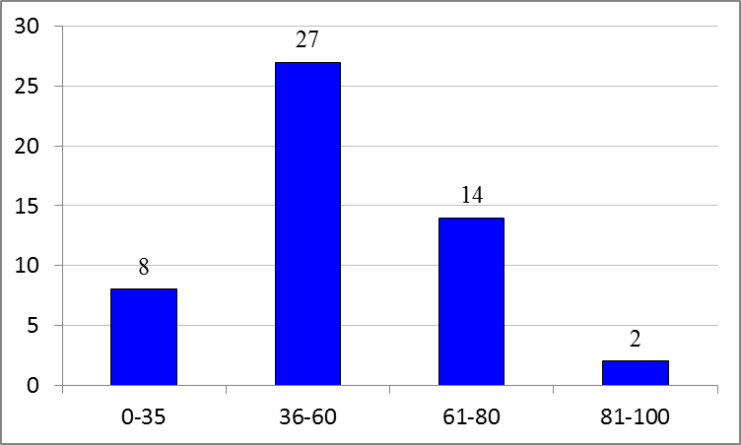

Динамика результатов ЕГЭ по предмету за последние 3 года
Таблица 2-7
 | Центральный округ
 | 2018 г. | 2019 г. | 2020 г.
Не преодолели минимального балла, % | 14,8 | 19,3 | 15,7
Средний тестовый балл | 52,2 | 49,0 | 51,3
Получили от 81 до 99 баллов, % | 4,9 | 3,6 | 3,9
Получили 100 баллов, чел. | 0 | 0 | 0

Результаты по группам участников экзамена с различным уровнем подготовки:

в разрезе категорий участников ЕГЭ
Таблица 2-8
 | Выпускники текущего года, обучающиеся по программам СОО | Выпускники текущего года, обучающиеся по программам СПО | Выпускники прошлых лет | Участники ЕГЭ с ОВЗ
Доля участников, набравших балл ниже минимального | 15,7% | 0 | 3,8% | 0
Доля участников, получивших тестовый балл от минимального балла до 60 баллов | 52,9% | 0 | 0 | 0
Доля участников, получивших от 61 до 80 баллов | 27,5% | 0 | 0 | 0
Доля участников, получивших от 81 до 99 баллов | 3,9% | 0 | 0 | 0
Количество участников, получивших 100 баллов | 0 | 0 | 0 | 0

в разрезе типа ОО
Таблица 2-9
 | Доля участников, получивших тестовый балл |  |  |  | Количество участников, получивших  100 баллов
 | ниже минимального | от минимального до 60 баллов | от 61 до 80 баллов | от 81 до 99 баллов | Количество участников, получивших  100 баллов
СОШ | 13,7% | 35,3% | 19,6% | 3,9% | 0
Лицеи, гимназии | 2,0% | 17,6% | 7,8% | 0 | 0

основные результаты ЕГЭ по предмету в сравнении по АТЕ
Таблица 2-10
№ | Наименование АТЕ | Доля участников, получивших тестовый балл |  |  |  | Количество участников, получивших 100 баллов
№ | Наименование АТЕ | ниже минимального | от минимального до 60  баллов | от 61 до 80 баллов | от 81 до 99 баллов | Количество участников, получивших 100 баллов
1. | м.р. Ставропольский | 7,8% | 27,5% | 5,9% | 0 | 0
2. | г.о. Жигулевск | 7,8% | 25,5% | 21,6% | 3,9% | 0

Выделение перечня ОО, продемонстрировавших наиболее высокие и низкие результаты ЕГЭ по предмету

перечень ОО, продемонстрировавших наиболее высокие результаты ЕГЭ по предмету

Таблица 2-11
№ | Наименование ОО | Доля участников,  получивших  от 81 до 100 баллов | Доля участников,  получивших  от 61 до 80 баллов | Доля участников,  не достигших минимального балла
1 | ГБОУ СОШ № 7 | 50,0% | 25,0% | 0%
2 | ГБОУ СОШ  с. Нижнее Санчелеево | 0% | 100% | 0%

перечень ОО, продемонстрировавших низкие результаты ЕГЭ по предмету
Таблица 2-12
№ | Наименование ОО | Доля участников,  не достигших минимального балла | Доля участников, получивших  от 61 до 80 баллов | Доля участников, получивших  от 81 до 100 баллов
1 | ГБОУ СОШ  с. Ягодное | 100,0% | 0% | 0%
2 | ГБОУ СОШ  с. Узюково | 50,0% | 0% | 0%

Перечень категорий ОО может быть дополнен с учетом специфики региональной системы образования
Перечень категорий ОО может быть дополнен с учетом специфики региональной системы образования

